

СОВЕТ ДЕПУТАТОВ
МУНИЦИПАЛЬНОГО ОБРАЗОВАНИЯ

КУСИНСКОЕ СЕЛЬСКОЕ ПОСЕЛЕНИЕ

КИРИШСКОГО МУНИЦИПАЛЬНОГО РАЙОНА
ЛЕНИНГРАДСКОЙ ОБЛАСТИ

РЕШЕНИЕ

от 09 февраля 2022 года № 26/166

О принятии отчета о работе Контрольно-счетной палаты муниципального образования Киришский муниципальный район Ленинградской области за 2021 год

Заслушав информацию председателя Контрольно-счетной палаты муниципального образования Киришский муниципальный район Ленинградской области Т.И. Конопацкой о результатах работы Контрольно-счетной палаты муниципального образования Киришский муниципальный район Ленинградской области за 2021 год, совет депутатов муниципального образования Кусинское сельское поселение Киришского муниципального района Ленинградской области РЕШИЛ:

- Принять к сведению представленный отчет о результатах работы Контрольно-счетной палаты муниципального образования Киришский муниципальный район Ленинградской области за 2021 год (прилагается);
- Опубликовать отчет о результатах работы Контрольно-счетной палаты муниципального образования Киришский муниципальный район Ленинградской области за 2021 год в средствах массовой информации.

Глава муниципального образования Н.Д. Татаринцева

Разослано: дело-2, Стаховская Е.В., КСП, прокуратура, СМИ
Приложение
к решению совета депутатов
муниципального образования
Кусинское сельское поселение
Киришского муниципального района
Ленинградской области
от 09.02.2022 № 26/166

ОТЧЕТ О РАБОТЕ
КОНТРОЛЬНО-СЧЕТНОЙ ПАЛАТЫ
МУНИЦИПАЛЬНОГО ОБРАЗОВАНИЯ
КИРИШСКИЙ МУНИЦИПАЛЬНЫЙ РАЙОН
ЛЕНИНГРАДСКОЙ ОБЛАСТИ
за 2021 год

Настоящий отчет о работе Контрольно-счетной палаты муниципального образования Киришский муниципальный район Ленинградской области подготовлен на основании требований статьи 19 Федерального закона от 7 февраля 2011 года №6-ФЗ «Об общих принципах организации и деятельности контрольно-счетных органов субъектов Российской Федерации и муниципальных образований» (далее по тексту – Федеральный закон №6-ФЗ).
Согласно п.2 ст.16 Положения о Контрольно-счетной палате муниципального образования Киришский муниципальный район Ленинградской области, утвержденного решением совета депутатов Киришского муниципального района от 23.04.2014 №61/385 (в редакции от 24.11.2021 №29/179) (далее по тексту – Положение о КСП), и п.4.2.14 Соглашения о передаче полномочий по осуществлению внешнего муниципального финансового контроля от 27.02.2012 на утверждение совету депутатов муниципального образования Кусинское сельское поселение Киришского муниципального района Ленинградской области представляется ежегодный отчет о работе Контрольно-счетной палаты муниципального образования Киришский муниципальный район Ленинградской области.
- Общая часть
Контрольно-счетная палата муниципального образования Киришский муниципальный район Ленинградской области (далее по тексту – КСП) является постоянно действующим органом внешнего муниципального финансового контроля, образованным советом депутатов муниципального образования Киришский муниципальный район Ленинградской области и ему подотчетна.
Полномочия КСП в 2021 году определялись Бюджетным кодексом Российской Федерации (далее по тексту - БК РФ), Федеральным законом №6-ФЗ, Федеральным законом от 5 апреля 2013 года №44 «О контрактной системе в сфере закупок товаров, работ, услуг для обеспечения государственных и муниципальных нужд» (далее по тексту - Федеральный закон №44-ФЗ) и Положением о КСП.
КСП осуществляет свою деятельность на основании плана, который разрабатывается и утверждается КСП самостоятельно, обязательному включению в него подлежат поручения совета депутатов, предложения и запросы главы муниципального образования. Мероприятия плана работы КСП на 2021 год были сформированы исходя из необходимости обеспечения функциональных требований законодательства и на основании объективной необходимости проведения контрольных мероприятий. Деятельность КСП основывалась на законодательно установленных принципах функционирования контрольного органа в сфере государственных (муниципальных) финансов: законности, объективности, эффективности, независимости, открытости и гласности.
В представленном отчете отражены основные результаты контрольных и экспертно-аналитических мероприятий, предусмотренных планом работы КСП на 2021 год, внеплановых мероприятий, проведенных в 2021 году, результаты иной деятельности, направленной на повышение эффективности работы КСП в сфере внешнего муниципального финансового контроля. Контроль осуществлялся путем проведения проверок главных распорядителей, распорядителей и получателей средств бюджета, а также в ходе подготовки заключений по результатам экспертизы проекта бюджета, изменений бюджета, отчетов об исполнении бюджета и проектов иных муниципальных правовых актов, проверок правомерности и эффективности использования муниципального имущества.
План работы на 2021 год был утвержден приказом председателя КСП от 25.12.2020 №13 (с изменениями).
Всего за 2021 год было осуществлено 167 контрольных и экспертно-аналитических мероприятий, в т.ч. 17 – в рамках контрольной деятельности (из них 13 по внешней проверке отчета об исполнении бюджета и бюджетной отчетности главных администраторов бюджетных средств) и 150 – в рамках экспертно-аналитической деятельности.
Контрольными мероприятиями было охвачено 20 объекта, из них: 15 - органы местного самоуправления; 4 - муниципальные учреждения (МКУ «Управление проектно-строительных работ муниципального образования Киришское городское поселение Киришского муниципального района Ленинградской области», МДОУ «Детский сад №28», МАУК «Межпоселенческий культурно-просветительский центр Киришского муниципального района» и МАУДО «Киришская детско-юношеская спортивная школа») и 1 – муниципальное предприятие (Комбинат коммунальных предприятий п.Пчевжа).
Во исполнение статьи 264.4 БК РФ проведена внешняя проверка годового отчета об исполнении бюджета Киришского муниципального района и внешние проверки годовых отчетов об исполнении бюджетов 2 городских и 4 сельских поселений Киришского района.
Также проведены контрольные мероприятия по проверке реализации национальных проектов, а именно:
- Участие в федеральном проекте «Формирование комфортной городской среды» в рамках подпрограммы «Формирование комфортной городской среды» муниципальной программы «Благоустройство Киришского городского поселения» в 2020 году;
- Участие в национальном проекте «Спорт – норма жизни» в рамках муниципальной программы «Развитие физической культуры и спорта в Киришском муниципальном районе» в 2021 году.
Кроме того проведены контрольные мероприятия:
- по проверке использования бюджетных средств Киришского муниципального района, направленных на выплаты стипендий лицам, обучающимся в высших медицинских учебных заведениях за 2013 - 2020 годы;
- по определению законности и проверке целевого расходования средств, собранных в виде платы за содержание жилого помещения, и субсидий, предоставленных из бюджета муниципального образования Пчевжинское сельское поселение Киришского муниципального района Ленинградской области на выполнение работ по эксплуатации жилищного фонда, не обеспеченных платежами населения, МП «ККП п. Пчевжа» за 2018-2020 годы.
По результатам проведенных экспертно-аналитических мероприятий подготовлено 150 заключений, в том числе 119 – по проектам муниципальных правовых актов.
Согласно плану работы КСП проведено экспертно-аналитическое мероприятие - анализ доходов в виде платы за увеличение площади земельных участков, находящихся в частной собственности, в результате перераспределения таких земельных участков и земель (или) земельных участков, находящихся в государственной или муниципальной собственности, в Киришском муниципальном районе за 2016-2020 годы.
Также осуществлен последующий контроль по устранению замечаний, отраженных в отчете от 10.03.2020 года по результатам проверки использования бюджетных средств, выделенных на мероприятия подпрограммы «Библиотечное обслуживание и популяризация чтения» в рамках муниципальной программы «Развитие культуры Киришского муниципального района» в 2019 году.
По обращениям Киришской городской прокуратуры в рамках заключенного соглашения о взаимодействии КСП проведена внеплановая проверка в рамках экспертно-аналитического мероприятия на предмет соблюдения требований законодательства о закупках МДОУ «Детский сад №28» по четырем запросам котировок от 11.11.2020: молочная продукция, бакалея, овощи и фрукты, мясная продукция.
В 2021 году КСП обеспечивалась реализация полномочий по осуществлению аудита в сфере закупок, предусмотренных статьей 98 Федерального закона №44-ФЗ.
В рамках 4 контрольных и 3 экспертно-аналитических мероприятий проверены закупки на общую сумму 40 973,9 тыс. руб. на соблюдение требований законодательства о контрактной системе в сфере закупок и законодательства о закупках отдельными видами юридических лиц.
В целом в результате проведенных контрольных и экспертно-аналитических мероприятий КСП были проверены средства в сумме 4 038 430,8 тыс. руб., из них бюджетные средства 3 990 107,3 тыс.руб.
Выявлено нарушений на сумму 3 650,9 тыс. руб., в т.ч. неэффективное использование бюджетных средств – 3 139,3 тыс. руб. Также выявлено нецелевое использование бюджетных средств на сумму 259,0 тыс. руб., нарушения ведения бухгалтерского учета – 97,0 тыс. руб. и нарушения при формировании и исполнении бюджетов – 155,6 тыс. руб.
По результатам проведенных контрольных и экспертно-аналитических мероприятий подготовлено 103 предложения (рекомендаций), которые учтены органами местного самоуправления и объектами контроля при принятии решений.
В процессе реализации результатов контрольных мероприятий было направлено 3 представления; по итогам 2021 года все представления сняты с контроля.
В ходе реализации результатов мероприятий, проведенных КСП, в 2021 году устранено финансовых нарушений на сумму 511,6 тыс. руб., в т.ч. возмещено средств в бюджет в сумме 52,4 тыс. руб.
Динамика основных показателей деятельности КСП за период с 2017 по 2021 годы представлена ниже:
Показатели | Значение
Показатели | 2017 | 2018 | 2019 | 2020 | 2021
1. Правовой статус КСП, численность и профессиональная подготовка сотрудников
Фактическая численность сотрудников КСП по состоянию на конец отчетного года, чел. | 5 | 5 | 5 | 5 | 5
Численность сотрудников, имеющих высшее профессиональ-ное образование, чел. | 5 | 5 | 5 | 5 | 5
Численность сотрудников, прошедших обучение по программе повышения квалификации за последние 3 года, чел. | 5 | 5 | 5 | 5 | 5
2. Контрольная деятельность
Количество проведенных контрольных мероприятий | 22 | 20 | 17 | 23 | 17
в т.ч. по внешней проверке отчёта об исполнении бюджета и бюджетной отчётности гл.администраторов бюджет. средств | 14 | 13 | 12 | 18 | 13
в т.ч. по аудиту в сфере закупок | 6 | 7 | 5 | 5 | 4
Количество объектов, охваченных при проведении контрольных мероприятий (ед.), в том числе: | 22 | 20 | 17 | 23 | 20
органов местного самоуправления | 15 | 16 | 14 | 21 | 15
муниципальных учреждений | 7 | 4 | 1 | 2 | 4
муниципальных предприятий |  |  | 1 |  | 1
прочих организаций |  |  | 1
3. Экспертно-аналитическая деятельность
Количество проведенных экспертно-аналитических мероприятий, всего | 213 | 201 | 248 | 206 | 150
в т.ч. по аудиту в сфере закупок |  |  | 6 | 4 | 1
Подготовлено экспертных заключений, всего | 213 | 201 | 248 | 206 | 150
в т.ч. по проектам муниципальных правовых актов | 185 | 173 | 212 | 173 | 119
- Результаты контрольных и экспертно-аналитических мероприятий
Объем проверенных средств, всего в тыс. руб., из них: | 4 097 723,0 | 3 708 776,7 | 3 283 947,3 | 3 350 182,0 | 4 038 430,8
объем проверенных бюджетных средств, тыс. руб. | 4 095 104,7 | 3 708 776,7 | 3 141 117,5 | 3 350 182,0 | 3 990 107,3
объем проверенных бюджетных средств по аудиту в сфере закупок, тыс. руб. | 21 994,8 | 51 567,3 | 194 108,2 | 161 518,3 | 40 973,9
Выявлено нарушений и недостатков, всего, тыс. руб., в т.ч.: | 9 492,1 | 1 179,1 | 3 763,9 | 2 744,8 | 3 650,9
нецелевое использование бюджетных средств |  |  |  | 1 654,1 | 259,0
неэффективное использование бюджетных средств | 24,8 | 290,1 | 2 767,1 | 836,4 | 3 139,3
нарушения при формировании и исполнении бюджетов |  |  | 70,3 | 47,2 | 155,6
нарушения ведения бухгалтерского учета |  |  | 182,4 | 207,1 | 97,0
нарушения установленного порядка управления и распоряжения имуществом | 197,6
нарушения при осуществлении муниципальных закупок и закупок отдельными видами юридических услуг |  |  | 744,1
Количество выявленных нарушений и подготовленных КСП предложений (рекомендаций) | 67 | 54 | 403 | 259 | 103
5. Реализация результатов контрольных и экспертно-аналитических мероприятий
Направлено представлений | 11 | 6 | 8 | 5 | 3
снято с контроля представлений | 11 | 6 | 8 | 5 | 3
Направлено предписаний |  | 1
снято с контроля предписаний |  | 1
Устранено финансовых нарушений, тыс. руб., в т.ч.: | 2 689,0 | 1 471,8 | 3 836,8 | 309,6 | 2800,9
возмещено средств в бюджет | 316,3 | 582,8 | 143,2 | 9,2 | 2465,8
возмещено средств организаций
Справочно  Устранено финансовых нарушений по мероприятиям, проведенным в периодах, предшествующих отчетному,  тыс. руб. | 302,5 | 292,7 | 72,9
Количество предложений КСП, учтенных при принятии решения | 65 | 50 | 403 | 259 | 103
6. Гласность
Количество публикаций в СМИ, отражающих деятельность КСП | 102 | 87 | 92 | 63 | 75
в т.ч. на сайте Администрации Киришского муниципального района | 96 | 80 | 86 | 62 | 72
- Основные итоги работы КСП в рамках Соглашения о передаче полномочий по осуществлению внешнего муниципального финансового контроля, заключенного с советом депутатов муниципального образования Кусинское сельское поселение Киришского муниципального района Ленинградской области
2.1. Экспертно-аналитическая деятельность КСП.
Экспертно-аналитическая деятельность в рамках предварительного контроля – одна из форм контроля и управления депутатского корпуса, которая позволяет на стадии формирования проектов нормативно-правовых актов корректировать их с точки зрения законности, целесообразности и эффективности движения бюджетных средств и муниципальной собственности.
В 2021 году экспертно-аналитическая деятельность КСП была представлена подготовкой 21 экспертного заключения, из них 7 заключений подготовлены на правовые акты совета депутатов муниципального образования Кусинское сельское поселение Киришского муниципального района Ленинградской области (далее по тексту – Совет депутатов) и 14 заключений – по вопросам, касающимся бюджета и бюджетного процесса. По результатам данных экспертиз в 7 случаях КСП было предложено внести поправки и устранить замечания.
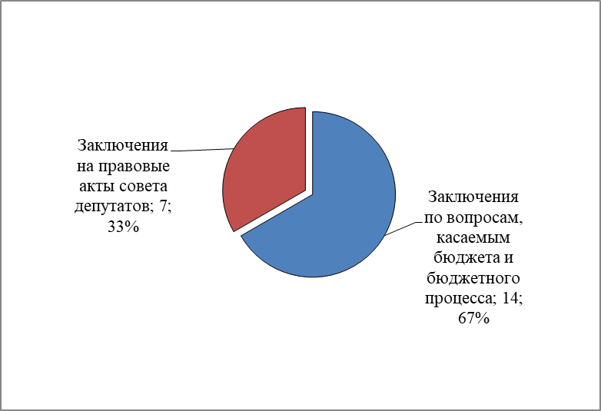
Экспертиза осуществлялась в рамках полномочий КСП по следующим направлениям:
2.1.1. Финансовая экспертиза отчета об исполнении бюджета муниципального образования Кусинское сельское поселение Киришского муниципального района Ленинградской области за 2020 год.
КСП было подготовлено заключение на годовой отчет об исполнении бюджета муниципального образования Кусинское сельское поселение Киришского муниципального района Ленинградской области (далее по тексту – Кусинское сельское поселение) за 2020 год.
В результате проведенной проверки годового отчета об исполнении бюджета и бюджетного анализа можно сказать, что аналогично предыдущим годам бюджет Кусинского сельского поселения имеет абсолютно устойчивое состояние, т.к. собственные доходы превышают минимальные расходы бюджета.
Основные характеристики бюджета Кусинского сельского поселения на 2020 год, утвержденные решением Совета депутатов от 18.12.2019 №6/31 (с изменениями), исполнены по доходам в сумме 23 001,6 тыс. руб. или 75,1 от утвержденных бюджетных назначений, по расходам – 22 724,4 тыс. руб. или 98,0%. Относительно первоначально утвержденного бюджета доходы и расходы исполнены больше на 7 380,3 тыс. руб. и 7 003,1 тыс. руб. соответственно.
На значительный рост доходов относительно первоначально утвержденного бюджета главным образом оказало влияние увеличение суммы безвозмездных поступлений от других бюджетов бюджетной системы РФ на 6 817,2 тыс. руб.
Налоговые и неналоговые доходы увеличились в меньшей степени (+ 563,1 тыс. руб.), в основном за счет увеличения доходов от поступления земельного налога. Соответственно рост доходов бюджета отразился и на расходной части.
По итогам 2020 года бюджет Кусинского сельского поселения исполнен с профицитом в сумме 277,2 тыс. руб. при первоначальном планировании дефицита в сумме 100,0 тыс. руб. По результатам 2019 года бюджет был исполнен с профицитом в сумме 650,8 тыс. руб.
Остаток средств на счете бюджета Кусинского сельского поселения по состоянию на 01.01.2021 составил 1 135,8 тыс. руб. (на 01.01.2020 – 858,6 тыс. руб.).
По состоянию на 01.01.2021 в структуре расходов бюджета Кусинского сельского поселения на исполнение двенадцати муниципальных программ утверждены бюджетные ассигнования в сумме 15 794,3 тыс. руб., что составляет 68,1% от общей суммы расходов, утвержденных бюджетной росписью на 2020 год (23 191,1 тыс. руб.). По сравнению с 2019 годом (35 521,5 тыс.руб.) планируемый объем программных расходов бюджета уменьшился на 19 727,2 тыс. руб. или на 55,5%.
За 2020 год на финансирование муниципальных программ направлено 15 413,4 тыс. руб., что составило 97,6% от объема утвержденных бюджетных назначений в рамках муниципальных программ и 67,8% от общей суммы исполненных расходов бюджета.
В 2020 году была утверждена адресная инвестиционная программа, на финансирование которой предусмотрены средства в сумме 7 070,9 тыс. руб.
Источниками финансирования адресной инвестиционной программы являлись фонд содействия реформированию жилищно-коммунального хозяйства и областной бюджет Ленинградской области. По состоянию на 01.01.2021 в бюджетную роспись были внесены изменения в соответствии с пунктом 3 статьи 217 БК РФ. В результате изменений сумма утвержденных бюджетных назначений в рамках адресной инвестиционной программы составила 0,0 тыс. руб.

В 2020 году реализация национального проекта «Жилье и городская среда» в Кусинском сельском поселении планировалась в рамках адресной инвестиционной программы в сумме 7 070,9 тыс. руб. Так как в бюджетную роспись были внесены изменения, национальный проект в Кусинском сельском поселении в 2020 году не реализовывался.
2.1.2. Финансовая экспертиза отчета об использовании резервного фонда администрации Кусинского сельского поселения за 2020 год.
КСП было подготовлено заключение на отчет по использованию средств резервного фонда администрации Кусинского сельского поселения за 2020 год.
Резервный фонд на 2020 год в первой редакции бюджета утвержден в сумме 50,0 тыс. руб. (0,3% от утвержденного общего объема расходов).
Изменение и использование средств резервного фонда за 2020 год не производилось.
2.1.3. Финансовая экспертиза отчета об исполнении бюджета Кусинского сельского поселения и использовании резервного фонда администрации Кусинского сельского поселения за первый квартал, полугодие и девять месяцев 2021 года.
В 2021 году КСП ежеквартально проводила финансовую экспертизу отчетов об исполнении бюджета Кусинского сельского поселения, утвержденных постановлениями администрации Кусинского сельского поселения. Были подготовлены заключения о ходе исполнения бюджета за первый квартал, полугодие и девять месяцев 2021 года и направлены Совету депутатов. Информация, подготовленная КСП, содержала оценку исполнения доходных и расходных статей бюджета по объему и структуре, анализ выявленных отклонений.
В рамках данных экспертиз проводился анализ соответствия планируемых расходов в рамках муниципальных программ, утвержденных решением Совета депутатов о бюджете, и планируемых объемов финансирования на реализацию мероприятий муниципальных программ, утвержденных постановлениями администрации Кусинского сельского поселения. Проведенный анализ показал наличие расхождений за первый квартал, полугодие и 9 месяцев 2021 года, было предложено объемы финансирования на реализацию муниципальных программ привести в соответствие ассигнованиям бюджета на 2021 год, согласно п.2 ст.179 БК РФ (за 1 квартал – по 6 муниципальным программам, за полугодие – по 6 муниципальным программам, за 9 месяцев – также по 7 муниципальным программам).
В целом проведенные экспертизы позволили сделать вывод о соблюдении основных требований нормативно-правовых актов, регламентирующих бюджетный процесс в Кусинском сельском поселении.
2.1.4. Финансово-экономическая экспертиза проектов правовых актов Совета депутатов, проектов по вопросам, касающимся бюджета и бюджетного процесса, расходных обязательств муниципального образования.
В 2021 году данные направления экспертно-аналитической деятельности были представлены подготовкой 17 экспертных заключений по проектам решений Совета депутатов.
Динамика проведенных экспертиз по данным направлениям за 2017-2021 годы приведена ниже:
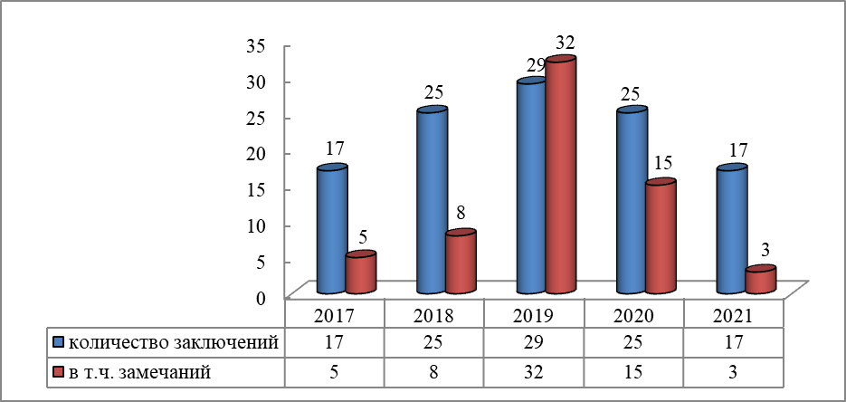
2.1.4.1. Финансовая экспертиза проектов решений Совета депутатов по внесению изменений в бюджет Кусинского сельского поселения в 2021 году.
За отчетный период решениями Совета депутатов бюджет Кусинского сельского поселения увеличен по доходам с 19,8 млн. руб. до 24,9 млн. руб. (+5,1 млн. руб.), по расходам с 19,9 млн. руб. до 25,6 млн. руб. (+5,7 млн. руб.), с дефицитом в сумме 0,7 млн. руб.
КСП подготовлено 4 заключения на проекты решений по внесению изменений в бюджет 2021 года, в которых было сформулировано 3 замечания, все замечания были учтены при принятии решений Советом депутатов.
Динамика проведенных экспертиз по внесению изменений в бюджет за 2017-2021 годы приведена ниже:
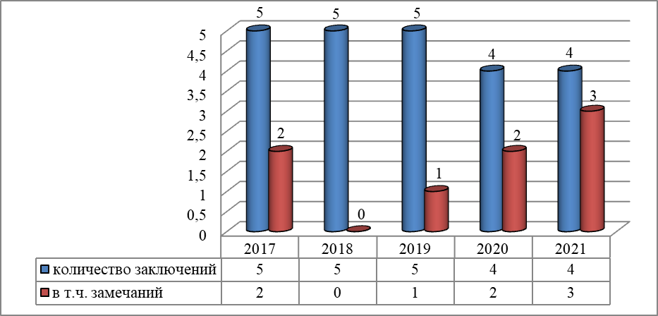
2.1.4.2. Финансовая экспертиза проектов нормативно-правовых актов Совета депутатов.
По результатам данной финансовой экспертизы КСП подготовлено 12 заключений, замечаний не выявлено.
Экспертизе подлежали проекты решений, касающиеся бюджетного процесса в Кусинском сельском поселении, утверждения порядков по формированию фонда оплаты труда и материального стимулирования муниципальных служащих и других работников Администрации.
Динамика проведенных экспертиз проектов нормативно-правовых актов Совета депутатов приведена ниже:
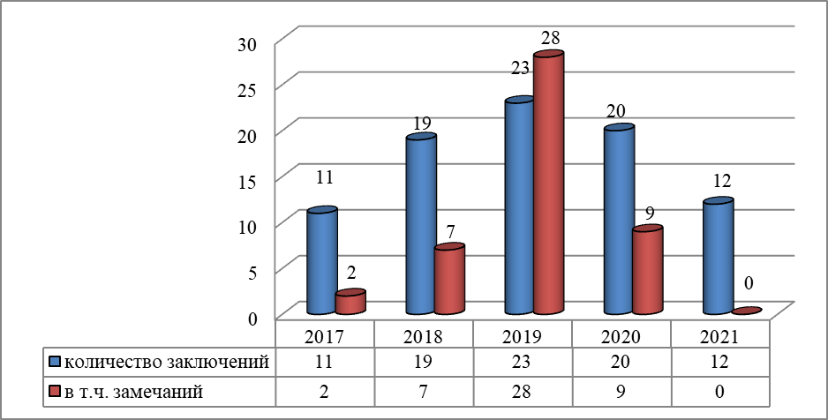
2.1.4.3. Финансовая экспертиза проекта решения Совета депутатов «О бюджете муниципального образования Кусинское сельское поселение Киришского муниципального района Ленинградской области на 2022 год и на плановый период 2023 и 2024 годов».
Для осуществления контроля за соблюдением порядка формирования и рассмотрения бюджета проведена экспертиза проекта решения Совета депутатов «О бюджете муниципального образования Кусинское сельское поселение Киришского муниципального района Ленинградской области на 2022 год и на плановый период 2023 и 2024 годов» на предмет соблюдения бюджетного законодательства при его составлении и объективности планирования доходов и расходов бюджета.
По результатам экспертизы было подготовлено заключение, в котором сформированы поправки к проекту решения. В целом было установлено соответствие проекта бюджета положениям, изложенным в Основных направлениях бюджетной и налоговой политики и в Прогнозе социально-экономического развития Кусинского сельского поселения.
Проведена проверка соответствия принятых муниципальных программ проекту бюджета, проведена экспертиза по вопросам обоснованности доходов, расходов и дефицита бюджета на соответствие бюджетному законодательству. Оценено состояние нормативной и методической базы по порядку формирования и расчета основных показателей бюджета.
Проект бюджета сбалансирован по доходам и расходам, соответствует нормам бюджетного законодательства, рассмотрен на публичных слушаниях и представлен в Совет депутатов в соответствии с Положением о бюджетном процессе в муниципальном образовании Кусинское сельское поселение Киришского муниципального района Ленинградской области.
Все замечания и предложения, изложенные в заключении по результатам экспертизы, были учтены и нашли отражение в утвержденном бюджете Кусинского сельского поселения на 2022 год и на плановый период 2023 и 2024 годов.
  - Контрольная деятельность КСП.
В рамках контроля за целевым и эффективным использованием средств местного бюджета сотрудниками КСП проводятся контрольные мероприятия.
Всего в рамках переданных по соглашению полномочий КСП в 2021 году провела 1 контрольное мероприятие, общий объем проверенных средств составил 22 477,4 тыс. руб. Данное контрольное мероприятие проведено в рамках внешней проверки годового отчета об исполнении бюджета.
Динамика основных показателей по результатам проведенных контрольных мероприятий за период с 2017 по 2021 годы отражена на следующих диаграммах:
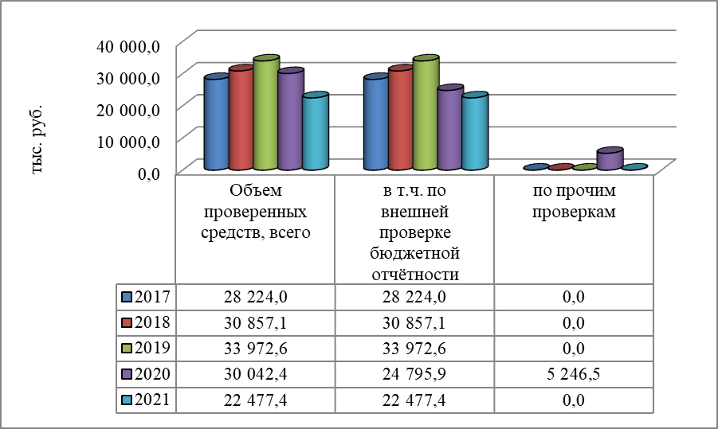
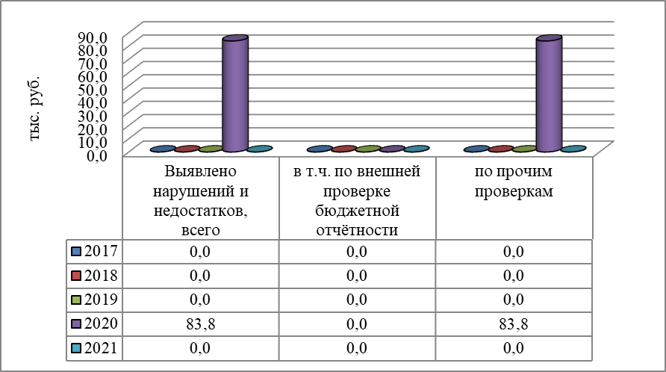
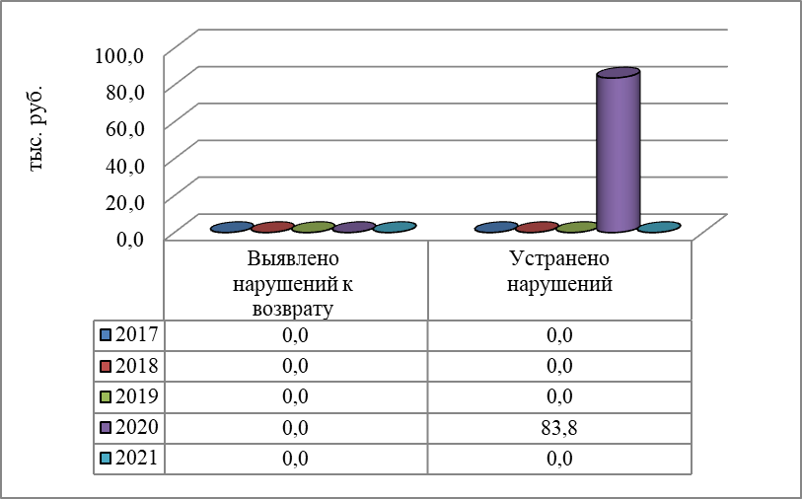
Динамика количества проведенных контрольных мероприятий за период с 2017 по 2021 годы отражена ниже:
 | 2017 год | 2018 год | 2019 год | 2020 год | 2021 год
Количество проведенных контрольных мероприятий, ед. | 1 | 1 | 1 | 3 | 1
в т.ч. по внешней проверке бюджетной отчетности | 1 | 1 | 1 | 2 | 1
2.2.1. Внешняя проверка бюджетной отчетности главных администраторов бюджетных средств муниципального образования Кусинское сельское поселение Киришского муниципального района Ленинградской области за 2020 год.
В соответствии со статьей 264.4 БК РФ в 2020 году КСП проведено 1 контрольное мероприятие по внешней проверке годовой бюджетной отчетности главного администратора бюджетных средств Кусинского сельского поселения за 2020 год - администрации Кусинского сельского поселения.
По результатам данного контрольного мероприятия подготовлен и представлен соответствующий отчет. Были выявлены незначительные замечания по заполнению форм бюджетной отчетности.
По итогам контрольного мероприятия финансовых нарушений, а также фактов несвоевременности, неполноты и недостоверности бюджетной отчетности за 2020 год не установлено.
3. Организационно-методическая деятельность, информационная деятельность КСП.
Для обеспечения контрольной и экспертно-аналитической деятельности КСП в 2021 году применялись Регламент КСП и 9 порядков (стандартов) внешнего муниципального финансового контроля. Применение Классификатора нарушений позволяет обеспечить единство квалификации выявленных нарушений на основе принципа законности и соответствие квалифицируемых нарушений требованиям законодательства Российской Федерации.
В отчетном периоде осуществлялось взаимодействие с Контрольно-счетной палатой Ленинградской области (далее по тексту – КСП ЛО), советами депутатов и администрациями муниципальных образований, входящими в состав Киришского муниципального района.
Сотрудники КСП принимали участие в проводимых Союзом муниципальных контрольно-счетных органов РФ (далее по тексту – Союз МКСО) мероприятиях по вопросам совершенствования муниципального финансового контроля. КСП является членом Союза МКСО, а участие специалистов КСП в работе Комиссии Союза МКСО по перспективному планированию деятельности и формированию муниципальных контрольно-счетных органов муниципальных образований позволяет изучить и использовать в работе опыт коллег из других городов, проводить анализ состояния вопросов внешнего контроля в целом по Российской Федерации.
В течение 2021 года заключения КСП и отчеты о результатах контрольных и экспертно-аналитических мероприятий регулярно представлялись главе муниципального образования и Совету депутатов.
Информация о деятельности КСП размещается в сети Интернет на сайте Администрации в разделе «Контрольно-счетная палата» (73 материала). Кроме того, публикации, отражающие деятельность КСП в 2021 году, размещались в средствах массовой информации.
4. Кадровое, информационное и программное обеспечение деятельности КСП.
Деятельность КСП, в том числе и осуществление всех функций юридического лица, обеспечивается председателем и 4 инспекторами в соответствии со структурой и штатной численностью, утвержденными решением совета депутатов Киришского муниципального района от 13.06.2013 №49/308. Выполнение задач, возложенных на КСП, обеспечивают квалифицированные, опытные специалисты с высшим экономическим образованием, постоянно повышающие свою квалификацию путем изучения изменений в законодательно-правовой сфере применительно к деятельности КСП. Кроме того, за отчетный период 4 сотрудника КСП прошли повышение квалификации по следующим направлениям: 1) изменения законодательства в бухгалтерском (бюджетном) учете и формирование бухгалтерской (финансовой) отчетности; 2) аудит в строительстве, ценообразование и сметное дело в строительстве; 3) управление государственными и муниципальными закупками.
В деятельности КСП немаловажную роль играет использование единых программных продуктов локальной сети и сети Интернет, в том числе:
- для автоматизации и ведения бухгалтерского и налогового учета, расчета заработной платы, согласно действующей законодательной системе РФ - 1С: Бухгалтерия, 1С: Зарплата и кадры;
- для ведения и учета операций, анализа расходов, формирования платежных документов, учета договоров и электронного документооборота между сторонами бюджетного процесса - система автоматизированного центра контроля «АЦК-финансы»;
- для планирования бюджета и внесения изменений - система автоматизированного центра контроля «АЦК-планирование»;
- для составления и формирования бюджетной (бухгалтерской) отчетности - программный комплекс «Свод-Смарт»;
- для удаленного финансового документооборота с Федеральным казначейством - автоматизированная система Федерального казначейства СУФД;
- для отправки отчетности через интернет в ИФНС, Петростат, сведений в Пенсионный фонд и получения выписок ИФНС, ЕГРЮЛ – «ЦентрИнформ»;
- для размещения информации о муниципальных заказах на поставку товаров, выполнение работ, оказание услуг - Автоматизированная информационная система «Государственный заказ Ленинградской области» и Единая информационная система в сфере закупок;
- для отправки в банк почтового сообщения типа «реестры по зарплатному проекту» с вложением реестра в виде файла свободного формата - АС «Сбербанк бизнес онлайн»;
- для использования при работе с нормативными актами - информационно-правовая система «Гарант»;
- для взаимодействия с Фондом социального страхования - единый портал «Государственные услуги».
5. Взаимодействие контрольно-счетных органов при осуществлении своей деятельности.
Важным элементом работы КСП является взаимодействие с надзорными и правоохранительными органами. Всего за 2021 год данным органам направлено 72 документа.
В рамках заключенных соглашений о взаимодействии и сотрудничестве между Киришской городской прокуратурой и КСП от 23.11.2018, ОМВД по Киришскому району и КСП от 10.01.2019, направлялись копии всех материалов по результатам проведенных контрольных мероприятий.
Кроме того, по запросу Киришской городской прокуратуры в отчетном 2021 году специалисты КСП были привлечены к одной внеплановой проверке, которая проводились в рамках экспертно-аналитического мероприятия.
По результатам рассмотрения материалов, направленных КСП, Киришской городской прокуратурой внесено 3 представления, 2 лица привлечены к административной ответственности, 1 дело находится на рассмотрении. Управление Федеральной антимонопольной службы России по Ленинградской области привлекло виновное лицо к административной ответственности в виде штрафа на общую сумму 65,0 тыс.руб.
Также в соответствии с требованиями Федерального закона №273-ФЗ«О противодействии коррупции» в целях защиты общественных и государственных интересов, прав и свобод человека от проявлений коррупции, устранения предпосылок к возникновению коррупционных факторов и пресечения коррупционных действий, Администрацией создана межведомственная комиссия по противодействию коррупции в Киришском муниципальном районе, в состав которой входит председатель КСП. В 2021 году состоялось 4 заседания межведомственной комиссии, на которых продолжилось рассмотрение вопросов по практической реализации мероприятий по противодействию коррупции, предусмотренных планом работы. Ежеквартально КСП сообщала в Администрацию «Сведения о ходе реализации мер по противодействию коррупции в органах местного самоуправления».
Кроме того, в 2021 году председатель КСП присутствовала на межведомственном совещании под председательством Киришского городского прокурора на тему «Состояние законности в сфере целевого расходования бюджетных средств в рамках реализации приоритетных национальных проектов на территории Киришского района Ленинградской области» и координационном совещании на тему «Состояние законности в сфере противодействия коррупции на территории Киришского района Ленинградской области», на котором постановлено, что с учетом состоявшегося обсуждения и отмеченных недостатков, принять комплекс организационных мер, направленных на повышение качества ведомственного контроля, а КСП продолжить взаимодействие с Киришской городской прокуратурой в рамках заключенного соглашения.
6. Выводы и основные задачи на 2022 год.
В отчетном году КСП обеспечена реализация возложенных на нее полномочий по осуществлению внешнего муниципального финансового контроля.
Все контрольные и экспертно-аналитические мероприятия, предусмотренные планом работы, выполнены. Результаты этих мероприятий свидетельствуют о том, что еще существует необходимость укрепления финансовой и исполнительской дисциплины сотрудников в ходе формирования и исполнения бюджета, регулярное повышение их квалификации, роста ответственности организаций и органов власти. Поэтому всегда уделяется большое внимание анализу предпосылок возникновения нарушений и своевременному обращению на них внимания организаций, т.е. объектов проверок.
Имеются возможности для повышения эффективности управления муниципальной собственностью, что находит понимание со стороны исполнительной власти.
Действенный контроль за муниципальными финансовыми ресурсами и имуществом невозможен без взаимодействия всех ветвей власти, без координации внешнего и внутреннего контроля.
Важным итогом работы явилась востребованность со стороны советов депутатов материалов КСП, содержащих анализ и обоснование причин неправомерного и неэффективного расходования бюджетных средств и рекомендаций по их устранению. Поэтому продолжится практика рассмотрения результатов контрольных мероприятий и выработки мер по исправлению выявленных нарушений совместно с депутатами муниципальных образований Киришского района, что позволит повысить эффективность контроля за законностью и результативностью расходования средств бюджетов.
Основной задачей КСП на 2022 год является четкое и качественное выполнение плана работы, утвержденного приказом председателя от 24 декабря 2021 года №11. В план работы с учетом предложений главы муниципального образования, депутатов и правоохранительных органов включены экспертно-аналитические и контрольные мероприятия по следующим направлениям:
- Мониторинг реализации приоритетных национальных проектов (программ) за период 2019 - 2022 годы в муниципальных образованиях: Киришское городское поселение; Киришский муниципальный район.
- Проверка законности и эффективности использования средств бюджета муниципального образования Киришское городское поселение Киришского муниципального района Ленинградской области, выделенных в качестве субсидии в целях возмещения недополученных доходов муниципальному предприятию "Киришские бани муниципального образования Киришское городское поселение Киришского муниципального района Ленинградской области" в связи с оказанием банных услуг населению на территории муниципального образования Киришское городское поселение Киришского муниципального района Ленинградской области и недвижимого имущества за 2021 год.
- Проверка использования бюджетных средств, выделенных в 2021-2022 годах на основное мероприятие «Участие в федеральном проекте «Формирование комфортной городской среды» в рамках муниципальной программы «Благоустройство Киришского городского поселения».
- Проверка использования бюджетных средств, выделенных в 2022 году на реализацию приоритетных национальных проектов (программ) в муниципальном образовании Киришское городское поселение Киришского муниципального района Ленинградской области.
- Проверка использования бюджетных средств, выделенных в 2022 году на реализацию приоритетных национальных проектов (программ) в муниципальном образовании Киришский муниципальный район Ленинградской области.
Особое внимание при проведении каждого контрольного мероприятия, предусмотренного планом работы, обязательно будет уделено аудиту в сфере закупок, как наиболее перспективному виду контроля, направленному на предотвращение нарушений и коррупционных рисков.
Кроме того, планируется регулярно осуществлять системный мониторинг исполнения бюджетов поселений и Киришского муниципального района; по мере необходимости – экспертизу проектов муниципальных программ муниципальных образований Киришского муниципального района, городских и сельских поселений; совершенствование информационного взаимодействия КСП с органами местного самоуправления и иными государственными органами.
Необходимо продолжить работу по вопросам взаимодействия, обмена информацией и опытом со Счетной палатой Российской Федерации, Союзом МКСО, контрольно-счетными органами субъектов Российской Федерации и муниципальных образований, иными органами контроля.
Данный Отчет будет опубликован в средствах массовой информации муниципального образования после его рассмотрения на Совете депутатов.

